**ИНСТРУКЦИЯ ИСПОЛНИТЕЛЯ**

по оказанию автоматизированной государственной услуги

«Передача ребенка (детей) на патронатное воспитание»

**1) Выбор услуги**

Для оказания услуги, необходимо выбрать вкладку «Услуги МИО» (Рисунок 1)

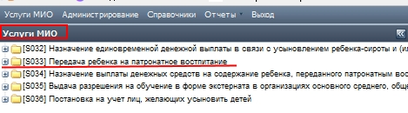

**Рисунок 1 – вкладка «Услуги МИО»**

Выбрать необходимую услугу.

Регламентом услуги предусмотрены следующие статусы (Рисунок 2)

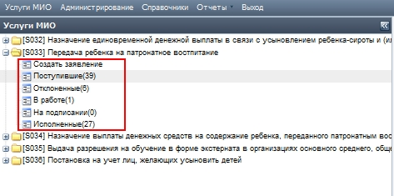

**Рисунок 2 – вкладка «Статусы»**

**2) Создание заявления в АРМ**

Чтобы оказать услугу в АРМ нужно выбрать статус *Создать заявление*, откроется окно для заполнения всех необходимых полей.

Указав ИИН заявителя, и нажав на кнопку *«Проверить данные ФЛ»* автоматически заполнятся все обязательные поля. Если отсутствуют ИИН, ввести фамилию, имя и дату рождения и по нажатию кнопки *«Проверить данные ФИО»* так же автоматически заполнятся все обязательные поля. (Рисунок 3)

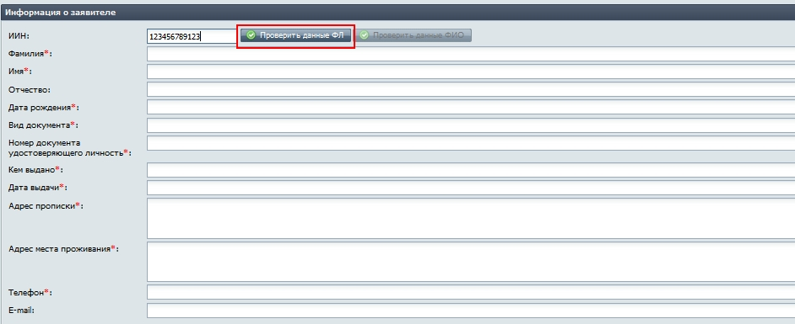

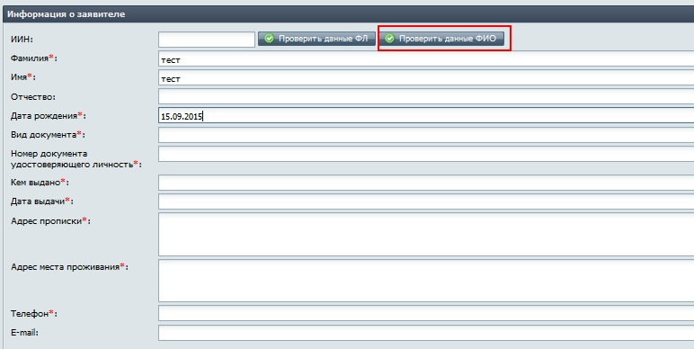

**Рисунок 3– Заполнение заявления**

Далее необходимо указать контактные данные: обязательно указать контактный номер телефона и адрес места проживания, при необходимости указать адрес электронной почты. Адрес электронной почты можно заполнить, только переключив раскладку клавиатуры на английский язык (Рисунок 4).

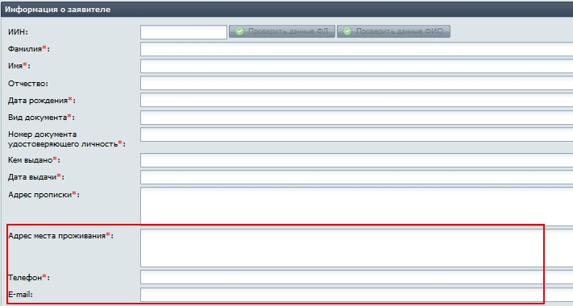

**Рисунок 4 - Заполнение контактных данных**

Далее необходимо заполнить данные о семейном положении заявителя (Рисунок 5).

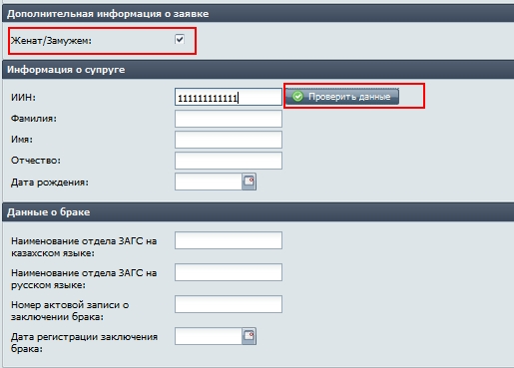

**Рисунок 5 - Заполнение данных о семейном положении**

Если заявитель женат/замужем необходимо отметить чек-бокс «Женат/Замужем», после этого Система подгрузит блоки полей для заполнения данных по супругу/супруге.

Для заполнения данных по супруг/супруге необходимо указать ИИН и инициировать проверку, нажав кнопку «Проверить».

Если данные о браке найдены в ИС ЗАГС, то Система автоматически заполнит все поля о браке, в ином случае, к заявлению необходимо прикрепить скан копию свидетельства о заключении брака.

После заполнения данных о семейном положении необходимо прикрепить к заявлению необходимые документы:

Скан копия свидетельства о заключении брака (если данные о браке не найдены в ИС ЗАГС);

Скан копию справки о состоянии здоровья услугополучателя, подтверждающей отсутствие заболеваний в соответствии с подпунктом 6) части 1 статьи 91 Кодекса, а также справки об отсутствии сведений о состоянии на учете в наркологическом и психиатрическом диспансерах по форме, утвержденной приказом исполняющего обязанности Министра здравоохранения Республики Казахстан «Об утверждении форм первичной медицинской документации организаций здравоохранения» от 23 ноября 2010 года № 907 на заявителя и на супруга/супругу заявителя (если заявитель в браке);

Скан копия документа об образовании заявителя и супруга/супруги заявителя (если заявитель в браке);

Скан-копия справки о наличии либо отсутствии сведений по учетам Комитета по правовой статистике и специальным учетам Генеральной прокуратуры Республики Казахстан о совершении лицом преступления на заявителя и на супруга/супругу заявителя (если заявитель в браке).

После заполнения всех обязательных полей активизируется кнопка «Зарегистрировать заявление» (Рисунок 6).

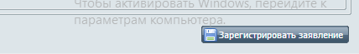

**Рисунок 6 – Зарегистрировать заявление**

**2 Оказание услуги**

При подаче заявления с ПЭП и АРМ, заявка переходит в статус *Поступившие*. Для обработки заявления доступны следующие действия. (Рисунок 7)

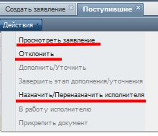

**Рисунок 7 – Действия в Поступивших**

Пункт «Просмотреть заявление» позволяет просмотреть и/или скачать на рабочую станцию печатную версию заявления. После регистрации заявления в АРМ ИС РШЭП, регистратор должен распечатать 2 копии заявления, получить подпись заявителя и выдать одну копию заявления заявителю на руки.

Пункт «Отклонить» позволяет отклонить заявление, при этом регистратор в обязательном порядке должен указать причину отклонения заявления на русском и государственном языке и нажать кнопку «ОК» (Рисунок 8).

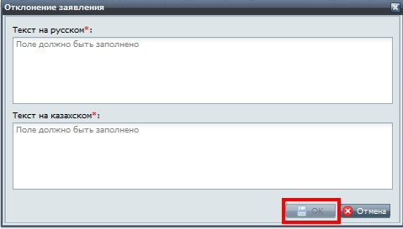

**Рисунок 8 – Отклонение заявления**

Для исполнения услуги для заявления необходимо назначить исполнителя, для этого необходимо выбрать действие «Назначит/переназначить исполнителя» (Рисунок 7). В открывшемся диалоговом окне необходимо выбрать исполнителя и нажать кнопку «ОК» (Рисунок 9).

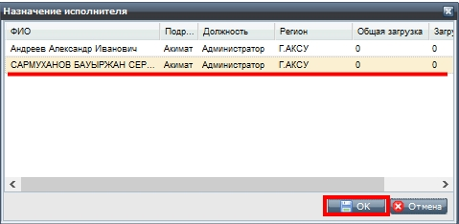

**Рисунок 9 – Назначение исполнителя**

После назначения исполнителя заявление необходимо отправить в работу, для этого необходимо выделить заявление в списке в действиях выбрать пункт «В работу исполнителю» (Рисунок 10).

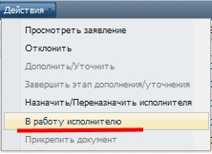

**Рисунок 10 – Отправка заявления в работу**

Далее заявка попадает в статус «*В работе»*. В статусе «В работе» для заявления доступны действия, описанные на рисунке 11.

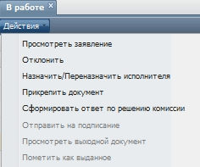

**Рисунок 11 – Доступные действия по заявлению в статусе «В работе»**

АРМ ИС РШЭП позволяет переназначить исполнителя с помощью пункта «Назначить/Переназначить исполнителя», при этом отправлять в работу заявления не нужно, заявление остается в статусе «В работе». Также АРМ позволяет прикрепить документ к заявлению с помощью пункта «Прикрепить документ». Для прикрепления документа нужно указать наименование документа на русском и государственных языках, указать тип документа, и указать путь до загружаемого файла, затем нажать кнопку «ОК» (Рисунок 12).

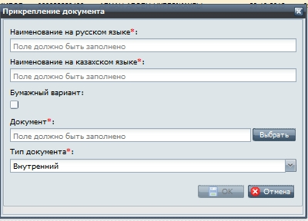

**Рисунок 12 – Прикрепление документа**

Для дальнейшего исполнения услуги необходимо выбрать пункт «Сформировать решение комиссии» (Рисунок 12). После выбора пункта откроется диалоговое окно для заполнения необходимых полей для формирования выходного документа (Рисунок 13).

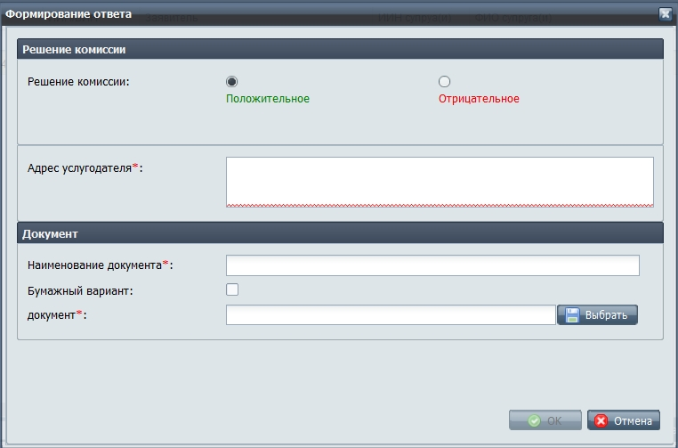

**Рисунок 13 – Диалоговое окно для формирования решения комиссии**

Для формирования выходного документа необходимо указать:

* Признак решения – положительное или отрицательное решение;
* Адрес услугодателя – адрес нахождения ГО для обращения с целью заключения договора;

После заполнения всех необходимых полей по решению, необходимо приложить сканированную копию решения комиссии (Рисунок 14). Если все поля заполнены, активно действие «ОК», после чего формируется выходной документ (Рисунок 15)

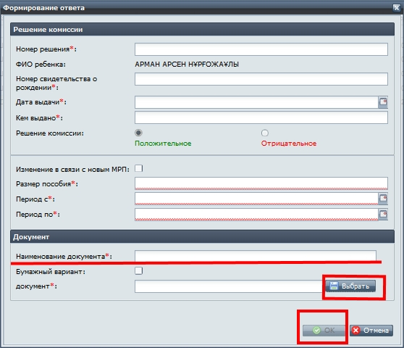

**Рисунок 14 – Сформировать ответ**

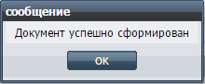

**Рисунок 15 - Сформировать ответ**

После формирования документа, в списке действий по заявлению появится действие «Отправить на подписания» (Рисунок 16), для дальнейшего исполнения услуги необходимо выбрать этот пункт, после чего заявление перейдет в статус «На подписании» (Рисунок 17)

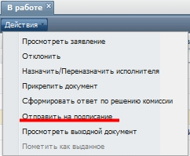

**Рисунок 16 – Отправка выходного документа на подписание**

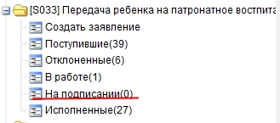

**Рисунок 17 – Список заявления со статусом «На подписании»**

После отправки выходного документа на подписание необходимо перейти в список «На подписании», выделить необходимое заявление и перейти к действиям (Рисунок 18).

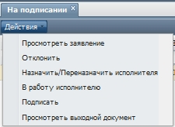

**Рисунок 18 – Действия с заявлением со статусом «На подписании»**

Затем нужно выделить необходимое заявление и выбрать действие «Подписать» (Рисунок 19).



**Рисунок 19 – Действие «Подписать»**

После того, как документ будет подписан (Рисунок 20), заявление перейдет в статус *Исполненные*. В этом статусе исполнителю будут доступны действия (Рисунок 21)

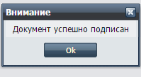

**Рисунок 20 – Подписан**

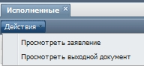

**Рисунок 21 – Действия доступные для заявления со статусом «**

После оказания услуги, в базе сохраняются данные о решении и выходные документы.

**3) Исключения/ Системные ошибки**

**Таблица 1. Причины возникновения ошибок**

| **№ п/п** | **Сообщение** | | **Тип сообщения**  **(Ошибка, Сообщение, Вопрос, Предупреждение)** | | | **Источник возникновения** |
| --- | --- | --- | --- | --- | --- | --- |
| 1 | Во время обработки запроса произошла техническая ошибка. Пожалуйста, попробуйте отправить Ваш запрос позднее. | | Ошибка | | | Техническая ошибка |
| 2. | Статус указанного физического лица - «умерший». Услуга не может быть оказана. За разъяснениями необходимо обратиться в отдел ЗАГС при местном исполнительном органе. Для получения консультации можете позвонить в единый контакт-центр по номерам  1414, 8-800-080-7777 (звонок бесплатный). | | Ошибка | | | По введенным данным в ИС ГБД ФЛ пришел недопустимый статус.  ФЛ имеет статус   * Умерший |
| 3 | Статус указанного физического лица - «скрывающийся от следствия». Услуга не может быть оказана. За разъяснениями необходимо обратиться в департамент\управление правовой статистики. Для получения консультации можете позвонить в единый контакт-центр по номерам  1414, 8-800-080-7777 (звонок бесплатный). | | Ошибка | | | По введенным данным в ИС ГБД ФЛ пришел недопустимый статус.  ФЛ имеет статус   * Скрывающийся от следствия |
| 4 | Статус указанного физического лица - «Пропавший без вести». Услуга не может быть оказана. За разъяснениями необходимо обратиться в департамент\управление правовой статистики. Для получения консультации можете позвонить в единый контакт-центр по номерам  1414, 8-800-080-7777 (звонок бесплатный). | | Ошибка | | | По введенным данным в ИС ГБД ФЛ пришел недопустимый статус.  ФЛ имеет статус   * Пропавший без вести |
| 5 | Статус указанного физического лица - «Отсутствуют актуальные документы». Услуга не может быть оказана в связи с отсутствием актуальных документов. Вам необходимо обратиться в ближайший ЦОН. Для получения консультации можете позвонить в единый контакт-центр по номерам  1414, 8-800-080-7777 (звонок бесплатный). | | Ошибка | | | По введенным данным в ИС ГБД ФЛ пришел недопустимый статус.  ФЛ имеет статус   * Отсутствуют актуальные документы |
| 6 | Статус указанного физического лица - «Недееспособен». Услуга не может быть оказана в связи с отсутствием актуальных документов. Вам необходимо обратиться в ближайший ЦОН. Для получения консультации можете позвонить в единый контакт-центр по номерам  1414, 8-800-080-7777 (звонок бесплатный). | | Ошибка | | | По введенным данным в ИС ГБД ФЛ пришел недопустимый статус.  ФЛ имеет статус   * Недееспособен |
| 7 | По Вашему запросу в Государственной базе данных физических лиц информация не найдена. Пожалуйста, проверьте введенные данные | | Сообщение | | |  |
| 8 | Ребенок достиг 18-ти летнего возраста. Денежные средства не могут быть назначены на содержание данного ребенка | | Ошибка | | | Ребенок достиг 18-тилетнего возраста |
| 9 | Пользователь не достиг 18-летнего возраста. Услуга не может быть оказана онлайн | | Ошибка | | | Пользователь не достиг 18-летнего возраста |
| **№ п/п** | | **Сообщение** | | **Тип сообщения**  **(Ошибка, Сообщение, Вопрос, Предупреждение)** | **Источник возникновения** | | |
| 1 | | Во время обработки запроса произошла техническая ошибка. Пожалуйста, попробуйте отправить Ваш запрос позднее. | | Ошибка | Техническая ошибка | | |
| 2. | | Статус указанного физического лица - «умерший». Услуга не может быть оказана. За разъяснениями необходимо обратиться в отдел ЗАГС при местном исполнительном органе. Для получения консультации можете позвонить в единый контакт-центр по номерам  1414, 8-800-080-7777 (звонок бесплатный). | | Ошибка | По введенным данным в ИС ГБД ФЛ пришел недопустимый статус.  ФЛ имеет статус   * Умерший | | |
| 3 | | Статус указанного физического лица - «скрывающийся от следствия». Услуга не может быть оказана. За разъяснениями необходимо обратиться в департамент\управление правовой статистики. Для получения консультации можете позвонить в единый контакт-центр по номерам  1414, 8-800-080-7777 (звонок бесплатный). | | Ошибка | По введенным данным в ИС ГБД ФЛ пришел недопустимый статус.  ФЛ имеет статус   * Скрывающийся от следствия | | |
| 4 | | Статус указанного физического лица - «Пропавший без вести». Услуга не может быть оказана. За разъяснениями необходимо обратиться в департамент\управление правовой статистики. Для получения консультации можете позвонить в единый контакт-центр по номерам  1414, 8-800-080-7777 (звонок бесплатный). | | Ошибка | По введенным данным в ИС ГБД ФЛ пришел недопустимый статус.  ФЛ имеет статус   * Пропавший без вести | | |
| 5 | | Статус указанного физического лица - «Отсутствуют актуальные документы». Услуга не может быть оказана в связи с отсутствием актуальных документов. Вам необходимо обратиться в ближайший ЦОН. Для получения консультации можете позвонить в единый контакт-центр по номерам  1414, 8-800-080-7777 (звонок бесплатный). | | Ошибка | По введенным данным в ИС ГБД ФЛ пришел недопустимый статус.  ФЛ имеет статус   * Отсутствуют актуальные документы | | |
| 6 | | Статус указанного физического лица - «Недееспособен». Услуга не может быть оказана в связи с отсутствием актуальных документов. Вам необходимо обратиться в ближайший ЦОН. Для получения консультации можете позвонить в единый контакт-центр по номерам  1414, 8-800-080-7777 (звонок бесплатный). | | Ошибка | По введенным данным в ИС ГБД ФЛ пришел недопустимый статус.  ФЛ имеет статус   * Недееспособен | | |
| 7 | | По Вашему запросу в Государственной базе данных физических лиц информация не найдена. Пожалуйста, проверьте введенные данные | | Сообщение |  | | |
| 8 | | Заявитель не достиг 18-летнего возраста. Услуга не может быть оказана онлайн | | Ошибка | Заявитель не достиг 18-летнего возраста | | |